107年上半年臺南市國民教育輔導團工作成果
領域（議題）輔導團團名：自然與生活科技域輔導小組
一、團務規劃
指標內容 | 敘明執行重點措施及特色作法
1.能調查分析全市領域教師需求 | - 於辦理到校服務及相關研習活動時，請與會教師填寫回饋單，藉此調查全市領域教師之研習需求。  - 教師在科學實驗探究及科展指導這兩個面向上的需求較高，並表示很多實務教學與教具製作，對現場教學很有幫助。  - 在每學年度規劃輔導團運作方向時，科展指導列為必辦研習，積極邀請專家或有經驗的教師進行指導與分享。  - 實作研習方面，也是必辦重點之一，本項還結合教育局科教計畫，一系列的課程引導學員對科學教育有更多的認識。  - 此外，國小部分非專教師較多，每年均針對非專教師加強相關學科知能，辦理備課研習及認證研習。  - 針對會考試題進行分析研究，協助各校自然科教師了解各校會考成績表現與優劣，找出問題，提出精進策略之建議。  - 與高雄工博館合作，利用到校諮詢服務進行「漂箱教具」之示範與實作，調查教師教學需求，寄送教具給教師免費使用。
2.能針對本市領域教師需求提出因應措施 | 請於附件二中說明即可。
3.能因應上年度團務缺失，檢討改進措施 | 請於附件二中說明即可。
4.年度輔導團執行規劃能創新突破 | - 因應領域教師需求辦理相關精進教學研習，如科展研習、科學遊戲融入課程、有效教學策略與多元評量、…等，讓老師能有更多元的體驗，協助學生學習。  - 輔導員研發教材教具，研習時擔任講師與全市的自然科教師分享並實作，有效應用於教學實務中，教材製作成電子書放置於飛番雲平台，以供更多自然科教師教學時使用。  - 結合MAKER創客教育，辦理微型教具實作之教師研習，以及學生動手做科學…等實作課程，讓學生將課堂所學活用於生活，實踐科學素養以及核心素養。
5.配合中央及地方教育施政重點規劃團務工作 | - 宣導十二年國教政策。  - 108 課綱介紹。  - 國小素養導向課程、教學與評量增能。  - 研發有效教學、多元評量、差異化教學及補救教學之教學策略。  - 持續充實輔導團網站，提供領域教師與教學主題相關之優質網站及教學素材資源。  - 辦理教具研發、教材教法分享、趣味科學實驗設計、科學教育推廣研習，帶動全體自然領域教師專業成長。  - 協助成功大學辦理科技部「全民科學週」之教學與教材研發。  - 協助推動「臺南市科學教育推動計畫」。  - 進行國中教育會考試題分析與研究，並辦理「國中教育會考試題研究及教學策略研習」。  - 與台灣師大合作，推動「落實中小學基礎實驗教育計畫」。

二、辦理研習輔導教師進修總表
場次 | 辦理教學演示觀摩(含觀課、議課) | 平均滿意度% | 執行滿意度質性描述 | 針對本市教師需求提出因應措施及改進措施
01 | 1061115觀課、議課大橋、三村、永康勝利和永康復興國小 | 96% | 透過觀議課學習，提升教學知能。 | 研習模式需要參與教師提供教學影帶分享，有時造成教師壓力，需要輔導員示範引導。
02 | 1061209觀課、議課永信、西勢、龍潭 | 96% | 透過觀議課學習，提升教學知能。 | 研習模式需要參與教師提供教學影帶分享，有時造成教師壓力，需要輔導員示範引導。
03 | 1070502觀課、議課  五王、大灣 | 100% | 透過觀議課學習，提升教學知能。 | 研習模式需要參與教師提供教學影帶分享，有時造成教師壓力，需要輔導員示範引導。
04 | 1070530觀課、議課永康、崑山 | 98% | 透過觀議課學習，提升教學知能。 | 研習模式需要參與教師提供教學影帶分享，有時造成教師壓力，需要輔導員示範引導。
場次 | 辦理教師研習 | 平均滿意度% | 執行滿意度質性描述 | 針對本市教師需求提出因應措施及改進措施
01 | 配課教師增能研習  1060821-0824 | 98 | 在實際的教學及提問過程中，得到實用教學技巧，並思考之前在教學中的盲點，有機會修正今後的教學內容，能審視、面對自己，是非常好的過程。非常感謝。 | 持續辦理配課教師增能研習，增進教師對課程的認識與了解，學習實驗探究的技巧，以期善用於教學現場。
02 | 國小科學展覽指導經驗分享  1061122 | 100 | 講師專業以及無比熱情，讓我們了解土壤液化的相關研究，以及如何動手做教具。這樣的研習資訊要多多宣導，讓更多老師知道。 | 持續辦理科學展覽指導經驗分享，協助教師增能。
03 | 戶外教育-體驗式探究教學  1061125 | 100 | 老師講解他曾帶過的戶外教育，課程生活化且富趣味，小朋友的報告也讓人驚艷。謝謝老師帶給我們這麼豐富精彩的課程。 | 持續辦理戶外教育-體驗式探究教學之研習，建構全市戶外教學網絡，提供與會學員應用於教學現場。
04 | 一觸即發~創意教具DIY電磁學篇  1060808-0809 | 100 | 器材準備充足，成品實用，指導認真詳細，辛苦了。能夠自製，讓研習過程很有趣，很好玩。講師非常賣力，團隊專業能力令人嘉許，是非常棒而且精彩的研習。 | 持續辦理科學教具製作之相關研習，增進教師自製教具的能力，以期善用於教學現場。
05 | 一閃一閃亮晶晶~望遠鏡的製作、原理與教學1060810-0811 | 100 | 講師授課內容符合實際需求，對於未來教學很有幫助。能自己動手操作，體會學習過程，從不同角度感受學習者的歷程，這是研習帶給我的收穫。 | 持續辦理科學教具製作之相關研習，增進教師自製教具的能力，以期善用於教學現場。
06 | 自然科專長教師初階教學知能研習1060814-0818 | 96 | 每位講師的授課內容豐富、生動令我獲益良多。利用安全帽製作月的虧觀察教具，有趣又實用。講師們都能轉化指標為實際教學內容，尤其能讓學生喜歡教學活動，主動探索，實際操作，例如： 戶外教育、各式各樣的遊戲課程，引人入勝。 | 持續辦理自然科專長認證之初階與進階研習，使教師具備科學教育之能力，協助其邁向專業認證之路。
07 | 穿梭古今話地質1060927 | 100 | 講師授課內容豐富，讓我們獲得自然鄉土考察、實作及體驗等多項教學能力。 | 持續辦理地質相關之研習，建構地質戶外教學網絡，提供與會學員應用於教學現場。
08 | 敖游天際，展翅飛翔－手擲機製作設計探究  1061021、1028 | 98 | 能自己動手操作，體會學習過程，從不同角度感受學習者的歷程，這是研習帶給我的收穫。
09 | 以管窺天論星象~星象筒製作及教學策略探究  1061111、1202 | 100 | 老師帶入很多活動，讓課程更豐富。班級經營、科學遊戲，從做中學至作品、操作、實務經驗，學習到多種的教學方法。很多實務教學與教具製作，對現場教學很有幫助。 | 持續辦理科學教具製作之相關研習，增進教師自製教具的能力，以期善用於教學現場。
10 | 科學展覽經驗分享  1070425 | 97 | 講師雖然已經退休了，但專業以及無比熱情，讓我們了解科展製作等專題探究對自然科教學的重要性。 | 持續辦理科學展覽指導經驗分享，協助教師增能。
11 | 十二年國教新課綱知能研習  1070602 | 95 | 央團講師介紹課綱，還讓學員實作。分組討論並發表，對課綱有初步的認識。 | 持續辦理課綱與領綱研習，協助教師銜接108課綱的施行。
12 | 戶外教育─體驗式探究教學應用1070705 | 100 | 世杰老師雖然已經退休了，但對於戶外教育仍然非常地投入。講師講解他曾帶過的戶外教育，並讓我們實際到果園體驗，讓人驚艷。謝謝老師帶給我們這麼豐富精彩的課程。 | 持續辦理戶外教育-體驗式探究教學之研習，建構全市戶外教學網絡，提供與會學員應用於教學現場。
13 | 創意教具DIY~光學篇  1070731 | 100 | 創客手做，值得推廣。謝謝輔導團辛苦辦理研習，你們超讚的，辛苦了！謝謝講師跟助教，在大家的堅持努力下終於完成教具，雖然已超過研習時間，仍捨不得回家。 | 持續辦理科學教具製作之相關研習，增進教師自製教具的能力，以期善用於教學現場。
14 | 1060906科學扎根計畫人人都有顯微鏡 | 96% | 結合生活科技之手作課程，提升研習教師學習熱忱，成品能夠活用於課室的教學與學生日常之觀察與研究，有助於提升學生的學習成效。 | 持續辦理相關提作研習。
15 | 1061025科展研究成果發表經驗分享  —鹽水國中 | 96% | 講師專業熱情，經驗分享完整。 | 持續辦理相關研習。
16 | 1061028-1061029 落實國中小基礎實驗能力計畫研習 | 95% | - 能將國中階段所有課本基礎實驗做一遍，有助於未來課堂上以實驗領導自然科教學。  - 學習到相同的實驗有不同做法，有助於指導學生實驗作的又快又準確。 | 持續辦理相關研習。
17 | 1061101科展研究成果發表經驗分享  —土城高中 | 93% | 講師無私分享，提供研究架構、具體主題、可行研究步驟，還有做研究的眉角。 | 持續辦理相關研習。
18 | 1061108會考試題研究及教學策略研習 | 93% | - 透過數據分析了解學生學習狀態。作為教學改進依據。進一步了解學校優劣勢。  - 透過試題分析了解會考題型。 | - 台南市幅員廣大，未來考慮以分區方式辦理。  - 研習前再次提醒參加人員攜帶筆電與各校分析資料。  - 請各校老師確實利用領域會議針對會考試題進行討論，以利各校代表在研習會中與講師群進行意見交換。
19 | 1061122打造生態化教學農場-微生物的運用與培育 | 99% | 透過實地參觀實作以及完整學理的講述，有助於自然農法的推動。 | 持續辦理相關研習。
20 | 1070321提升國中各校領域召集人核心素養認知與素養導向研習 | 93% | 透過分組合作學習與分享，促進老師對新素養的認識以及了解各學習階段要養成的內涵。 | 持續辦理新課綱相關研習，並強化研習課程內容與新課綱的關聯性，提升教師對新課綱的認識。
21 | 1070613Maker! 手工木雕動物園 | 95% | 結合生活科技課程，十分有趣。 | 強化與新課綱理念之連結與自然課程上之應用。
22 | 1070627-物理與ARDUINO的邂逅 | 93% | 可學到ARDUINO的程式撰寫，成品的效果不錯，可運用於教學上。 | - 加強研習地點的標示。  - 持續辦理相關關科學教具實作研習，如光劍、發光陀螺…等。
場次 | 辦理教師回流研習或工作坊 | 平均滿意度% | 執行滿意度質性描述 | 針對本市教師需求提出因應措施及改進措施
1 | 敖游天際，展翅飛翔－遙控飛機探究研習  1070727 | 100% | 竟然能自己DIY做出一台遙控飛機，老師實在太帥，太厲害了。講師講解專業、用心。講師授課講解清楚，內容實用。能再多辦此類的研習，實用、有趣，獲益良多。感謝輔導團的用心，我真的好喜歡這樣的研習，講師也超級有耐心。 | 本研習是手擲機的後續回流研習，也是創克工作坊。持續辦理科學教具製作之相關研習，增進教師自製教具的能力，以期善用於教學現場。
2 | 1061011桌遊融入有效教學工作坊 | 99% | 將學科知識融入遊戲中，提高學習動機與成效，建構對昆蟲的基本知識，有助於課堂之加深加廣的教學。 | 持續辦理相關研習。
3 | 1061129自然科學教具實作工作坊-麻豆國中 | 95% | 教具實作精采有趣，可活用於教學現場。 | 持續辦理相關研習。
4 | 1061130課綱素養導向教學工作坊 | 98% | 透過具體實作與共學模式，對三面九項核心素養與領綱對應之連結，有更深的認識。 | 持續辦理相關研習。
5 | 1061206自然科學教具實作工作坊-成功大學 | 100% | 講師專業，氣氛活絡熱情；商借大學設備環境，相當不錯；所學實用，可應用於教學中。 | 地點標示不明確。未來針對研習地點周邊加設指示牌。
6 | 1061220天氣瓶實作工作坊 | 98% | 講師講解明確，課程內容實用，用簡單的步驟達到學習成效。 | 持續辦理相關研習。
場次 | 辦理到校服務 | 平均滿意度% | 執行滿意度質性描述 | 針對本市教師需求提出因應措施及改進措施
01 | 1060920三村國小 | 97% | 透過觀議課學習，提升教學知能 | 本學年度到校諮詢服務以永康區學校為主，每學期透過4所學校教師，提供教學影片進行觀議課，提升教師教學知能。
02 | 1061018三村國小 | 100% | 透過觀議課學習，提升教學知能 | 本學年度到校諮詢服務以永康區學校為主，每學期透過4所學校教師，提供教學影片進行觀議課，提升教師教學知能。
03 | 1061115三村國小 | 96.8% | 透過觀議課學習，提升教學知能 | 本學年度到校諮詢服務以永康區學校為主，每學期透過4所學校教師，提供教學影片進行觀議課，提升教師教學知能。
04 | 1061209三村國小 | 100% | 透過觀議課學習，提升教學知能 | 本學年度到校諮詢服務以永康區學校為主，每學期透過4所學校教師，提供教學影片進行觀議課，提升教師教學知能。
05 | 1070307五王國小 | 100% | 透過觀議課學習，提升教學知能 | 本學年度到校諮詢服務以永康區學校為主，每學期透過4所學校教師，提供教學影片進行觀議課，提升教師教學知能。
06 | 1070411五王國小 | 100% | 透過觀議課學習，提升教學知能 | 本學年度到校諮詢服務以永康區學校為主，每學期透過4所學校教師，提供教學影片進行觀議課，提升教師教學知能。
07 | 1070502五王國小 | 100% | 透過觀議課學習，提升教學知能 | 本學年度到校諮詢服務以永康區學校為主，每學期透過4所學校教師，提供教學影片進行觀議課，提升教師教學知能。
08 | 1070530五王國小 | 100% | 透過觀議課學習，提升教學知能 | 本學年度到校諮詢服務以永康區學校為主，每學期透過4所學校教師，提供教學影片進行觀議課，提升教師教學知能。
09 | 1060920安平國中 | 100% | 立即可應用於課堂上的示範實驗，相當實用。 | - 提供生物、地科之實作課程。  - 提供熱學、電學相關之實作課程。  - 辦理桌遊研習。  - 辦理戶外踏查相關研習。  - 持續與科工館或其他教育單位合作，引進資源帶領本市教師成長。提供生物、地科相關
10 | 1061018大成國中 | 99% | 動手做實驗與教具的研習形式，很實用。
11 | 1061115下營國中 | 100% | 動手做實驗與教具的研習形式，很實用。
12 | 1061213關廟國中 | 97% | 立即可應用於課堂上的示範實驗，相當實用。
13 | 1070307太子國中 | 100% | 動手做實驗與教具的研習形式很棒。
14 | 1070411中山國中 | 100% | 動手做實驗與教具的研習形式很棒。
15 | 1070502竹橋國中 | 100% | 動手做實驗與教具的研習形式，很實用。
16 | 1070606南化國中 | 100% | 動手做實驗與教具的研習形式，很實用。

三、研發教材教法及評量方式總表
自編教材及教學媒體 | 自編教材  /教學媒體名稱 | 上傳平台 | 網址
自編教材及教學媒體 | 窗戶的採光通風與隔熱 | HAHAY飛番教學雲 | http://odata.tn.edu.tw/ebooktagapi/Intro/Index2?id=0dbf2781bd9c4bd1adaf5989a175bf78
自編教材及教學媒體 | 臺灣生態環境簡介 | HAHAY飛番教學雲 | http://odata.tn.edu.tw/eBookTagApi/Intro/Index2?id=3610ea3774284eb3a2d65bed4cb9aa8d
自編教材及教學媒體 | 臺灣瀕臨絕種的生物和特有種 | HAHAY飛番教學雲 | http://odata.tn.edu.tw/eBookTagApi/Intro/Index2?id=11df04cce4a040de8c528e3fba9c619e
自編教材及教學媒體 | 台灣岩石的分佈 | HAHAY飛番教學雲 | http://odata.tn.edu.tw/ebooktagapi/Intro/Index2?id=37a392699e8842a393fbe1db59c9644e
自編教材及教學媒體 | 地表岩石的形成 | HAHAY飛番教學雲 | http://odata.tn.edu.tw/ebooktagapi/Intro/Index2?id=78d76698d8b24c4d9f358df5ccd1143b
自編教材及教學媒體 | 岩石的分類 | HAHAY飛番教學雲 | http://odata.tn.edu.tw/ebooktagapi/Intro/Index2?id=694d2e2ff9ab4a929a0277cf28b62676
自編教材及教學媒體 | 偏光片小卡製作 | HAHAY飛番教學雲 | http://odata.tn.edu.tw/ebooktagapi/Intro/Index2?id=9e3e89f34cac42a1ba030ffbf04b7820
自編教材及教學媒體 | 礦物的硬度與條痕 | HAHAY飛番教學雲 | http://odata.tn.edu.tw/ebooktagapi/Intro/Index2?id=fbfb6e0d5bcf48ac99f785ae0bb3c2b6
自編教材及教學媒體 | 行星觀測 | HAHAY飛番教學雲 | http://odata.tn.edu.tw/ebooktagapi/Intro/Index2?id=5fdab4660f7c45c4b4fd3807e9fc2714
自編教材及教學媒體 | 嫦娥也瘋狂 | HAHAY飛番教學雲 | http://odata.tn.edu.tw/ebooktagapi/Intro/Index2?id=d70f21ac09c544fb92ac823755d18f69
自編教材及教學媒體 | 力臂長短與施力大小 | HAHAY飛番教學雲 | http://odata.tn.edu.tw/ebooktagapi/Intro/Index2?id=923d859c4060491aa7eb20c88ea220dd
自編教材及教學媒體 | 認識颱風之颱風來了 | HAHAY飛番教學雲 | http://odata.tn.edu.tw/ebooktagapi/Intro/Index2?id=6672f70485254257bfebb936d4c68662
自編教材及教學媒體 | 珍愛家園 | HAHAY飛番教學雲 | http://odata.tn.edu.tw/ebooktagapi/Intro/Index2?id=6c26fc3d82d64cd8bc2efeea987a5e21
推動教學實驗方案及專題研究 | 教學實驗  方案/教材  教法分析研究  名稱 | 內容摘要（要點說明）
教學各項競賽 | 方案名稱  (全國性/全市性) | 內容摘要（要點說明）
教學各項競賽 | 臺南市第58屆科學展覽競賽物理科「善用怪聲的力量」 | 1.了解水槌效應造成室內怪聲的原因。  2.利用水槌效應製作水槌幫浦。  3.了解水槌幫浦在不同組成零件下送水的高度與效能。
教學各項競賽 | 臺南市第58屆科學展覽競賽生物科「校園鳥事知多少」 | 1. 了解停棲校園的鳥種類及停棲情形。  2. 編撰校園賞鳥地圖及賞鳥手冊。
教學各項競賽 | 臺南市第58屆科學展覽競賽地球科學科「綠屋頂的根本之道」 | 1. 了解綠屋頂使用的土壤介質種類及特性。  2. 探究綠屋頂各種介質在不同比例下對植物生長的影響。
教學各項競賽 | 臺南市第58屆科學展覽競賽應用科學科「變形戰鼠的奇幻之旅」 | 1.了解仿生機器人的操作原理及相關技術。  2.研發相關的造型增加創作性。  。
教學各項競賽 | 臺南市仿生機器人科學競賽 | 1.提昇學生動手做的能力。  2.加強學生對機械原理的操作技。  3.提昇學生製作的創作及臨場的反應能力。
教學各項競賽 | Power Tech全國青少年創作競賽 | 1.提昇學生動手做的能力。  2.加強學生對機械原理的操作技。  3.提昇學生製作的創作及臨場的反應能力。
教學各項競賽 | 臺南市第58屆科學展覽競賽地球科學科「再探土壤液化的前世今生」 | 1.了解古地圖是否可以發現土壤液化的發生。  2.了解新化土壤液化區以前的地層特性。  3.了解新化土壤液化區以前的沉積環境。
教學各項競賽 | 臺南市第58屆科學展覽競賽化學科「追光者」 | 1.了解如何萃取葉綠素。  2.利用光譜儀檢測螢光。  3.自製有效能的螢光光譜儀。
教學各項競賽 | 臺南市第58屆科學展覽競賽數學科「I GOT YOU」 | 1. 從筷子的排列中找出規律。  2. 從規律中找出公式。  3.任意抓一把筷子,只需要簡單計數就可以知道全部筷子總數  誤差3根以內

四、新聞稿資料
1. 日本加賀國際機器人大賽 台南隊擊敗大陸隊拿第一
https://udn.com/news/story/7270/2815174
2. 國際機器人大賽 南市奪13面獎牌
http://www.chinatimes.com/newspapers/20171114000560-260107
3. 日本機器人大賽 台南是最大贏家
https://www.nownews.com/news/20171113/2643195
4. FIRST機器人世界賽 台灣團隊勇奪佳績
http://www.chinatimes.com/realtimenews/20180429001047-260412
5. 總統及副總統賀電
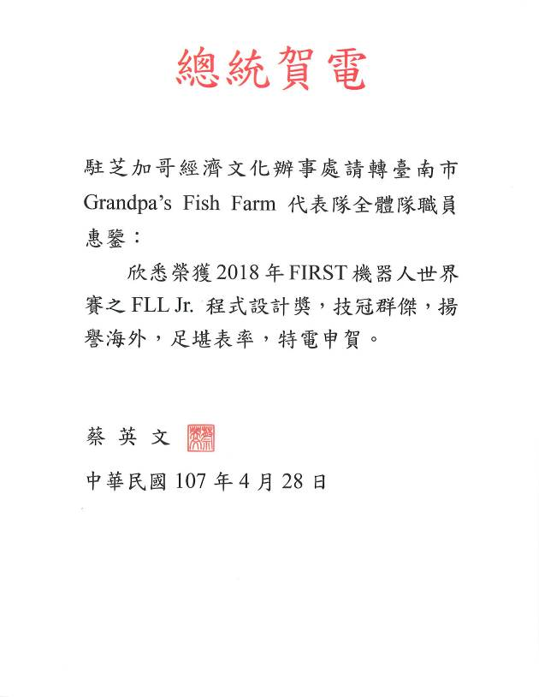
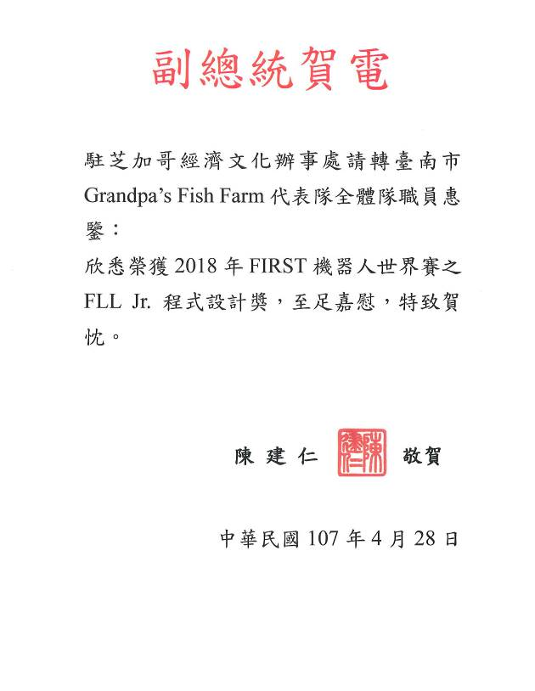

五、特殊績效及貢獻
指標 | 說明
1.協助教育局推動教育政策 | 科學教育扎根計畫  (01)課發科：「一觸即發~創意教具 DIY 電磁學篇」  (02)課發科：「一閃一閃亮晶晶~望遠鏡的製作、原理與教學」  (03)課發科：「科技領航、邁向專業」自然科專長教師初階教學知能研習(36 小時認證)  (04)課發科：「穿梭古今話地質」  (05)課發科：「敖游天際，展翅飛翔－手擲機製作設計探究」  (06)課發科：「以管窺天論星象~星象筒製作及教學策略探究」  (07)課發科：「戶外教育─體驗式探究教學應用」  (08)課發科：「敖游天際，展翅飛翔－遙控飛機探究研習」  (09)課發科：「創意教具DIY~光學篇」  (10)課發科：「左鎮國中校園空氣品質偵測」  (11)課發科：「少年Maker Makes 未來」  (12)課發科：「Make 奇幻科學探索營」  (13)課發科：「Maker! 手工木雕動物園」  (14)課發科：「不同凡響-聲音科學探索趣」  (15)課發科：「科學Fun手玩」  (16)課發科：「佳中的運算思維」  (17)課發科：「科學玩具DIY,欲耍家己來」  (18)課發科：「小實驗大科學-科學動手做」  (19)課發科：「科學研究團隊」
2.獲獎事蹟 | (1)2017 RoboRAVE 日本加賀國際機器人競賽  創意賽 第一名  相撲賽 第二名  循線運球 國中組 第一名  國中組 第三名  騎土賽 國中組 第二名  (2)2018 FIRST底特律世界大賽  (3)FLL JR. 程式設計獎
3.建立及發展輔導團特色 | 辦理教具研發、教材教法分享、趣味科學實驗設計、科學教育推廣研習，帶動全體自然領域教師專業成長。
4.結語或展望 | (1)宣導十二年國教政策。  (2)108 課綱介紹。  (3)國小素養導向課程、教學與評量增能。  (4)研發有效教學、多元評量、差異化教學及補救教學之教學策略。  (5)持續充實輔導團網站，提供領域教師與教學主題相關之優質網站及教學素材資源。  (6)持續引進其他教育相關單位之教育資源，提升輔導員教材、教法、教具之研發能力，並充實本市自然科教師之教學資源，延伸本市學生學習觸角。

